一、代谢流程（酶促反应网络）
代码模拟了一碳单位代谢与甘氨酸/丝氨酸互作的核心通路，共5个关键酶促反应，物质流向如下：
反应编号 | 酶（代码命名） | 正向反应（主要方向） | 逆向反应（次要方向） | 关联物质变化（ODE中的导数项）
1 | FtfL（甲酸-THF连接酶） | 甲酸（F）+ THF + ATP → 10-甲酰-THF（F10） | 无（代码中仅正向驱动） | 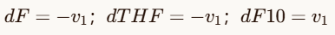
2 | Fch（10-甲酰-THF环水解酶） | 10-甲酰-THF（F10）→ 5,10-亚甲基-THF（MH4F） | 5,10-亚甲基-THF → 10-甲酰-THF | 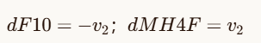
3 | MtdA（5,10-亚甲基-THF脱氢酶） | 5,10-亚甲基-THF（MH4F）+ NADPH → 5,10-次甲基-THF（mTHF）+ NADP | 5,10-次甲基-THF + NADP → 5,10-亚甲基-THF + NADPH | 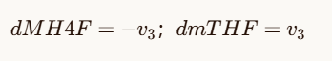
4 | GCS（甘氨酸合成酶/裂解系统） | 5,10-次甲基-THF（mTHF）+ NH₃ + HCO₃⁻ + NADH → 甘氨酸（Gly）+ THF | 无（但有甘氨酸产物抑制） | 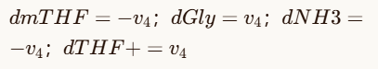
5 | SHMT（丝氨酸羟甲基转移酶） | 甘氨酸（Gly）+ mTHF → 丝氨酸（Ser）+ THF | 丝氨酸 + THF → 甘氨酸 + mTHF | 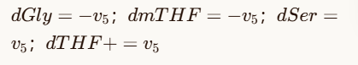

二、速率方程（酶动力学模型）
所有速率方程基于米氏-门滕动力学，部分为可逆反应，具体形式如下：
- FtfL（三元底物不可逆反应）
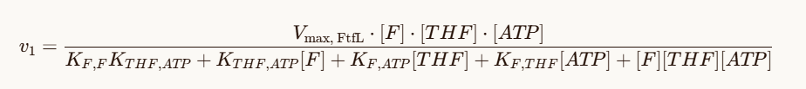
- 若任一底物浓度<10⁻⁸ ，速率为0。
- Fch（可逆双底物反应）
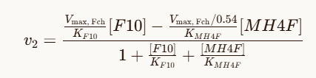
- 正向为vmax_fch，逆向为vmax_fch / 0.54（隐含平衡常数）。
- MtdA（可逆四元反应）
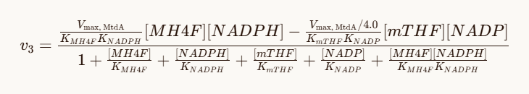
- GCS（不可逆+产物抑制）
- 甘氨酸（Gly）为竞争性抑制剂，Ki=0.1。
- SHMT（可逆双底物反应）
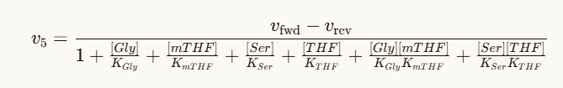
- 正向：（若则正向速率为0）；
- 逆向：，平衡常数。

三、ODE系统与计算式
1. 状态变量（浓度，单位：mM）
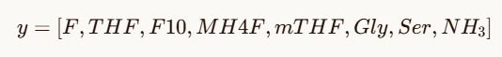
2. ODE方程组（时间导数）
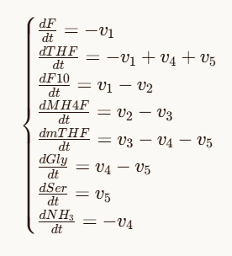
3. 辅助计算式
- 安全除法：safe_divide(num, den)：若den < 1e-12则返回0，避免数值溢出；
- 非负约束：y = np.maximum(y, 0)，强制所有浓度非负；
- 时间转换：模拟时间t（秒）转换为分钟显示（t/60）。

四、核心假设
- 稳态辅因子：ATP、NADPH、NADH、HCO₃⁻的浓度由初始值固定（不随时间变化）；NADP浓度恒定为0.05 mM。
- 米氏动力学适用：所有酶促反应遵循米氏-门滕模型，忽略别构调节（除GCS的甘氨酸抑制外）。
- 低浓度截断：底物浓度时反应速率为0，避免数值误差。
- 无物质损失：代谢流仅在定义的5个反应中转化，无降解或外源输入。
- 可逆反应简化：仅Fch、MtdA、SHMT考虑逆向反应，其余为不可逆。

五、限制条件
1. 参数输入限制
参数类型 | 范围/约束
Vmax | FtfL（0.1-10）、Fch（0.1-10）、MtdA（0.1-20）、GCS（0.001-1）、SHMT（0.1-50）（单位：mM/min）
初始浓度 | 甲酸（0-200）、THF（0-5）、甘氨酸（0-10）、丝氨酸（0-100）、氨（0-200）、HCO₃⁻（0-100）、ATP（0-5）、NADPH（0-5）、NADH（0-5）（单位：mM）
模拟时间 | 1-180分钟
2. 数值积分限制
- 求解器：LSODA（自适应处理刚性问题）；
- 精度：rtol=1e-8（相对误差）、atol=1e-10（绝对误差）；
- 步长：max_step=30秒，first_step=0.001秒；
- 采样点：3000个时间点（t_eval=np.linspace(0, t_end, 3000)）。
3. 物理意义限制
- 浓度非负：任何时刻浓度不低于0；
- 反应速率非负：通过safe_divide避免负速率；
- 反应方向：仅允许定义的代谢流向（如无额外旁路反应）。

